河南省南阳市2018年8月24日至8月26日，传输率有问题，8月20多号国家70交换节点有问题，导致数据没到国家库，需要重新计算。
以西峡县污水处理厂 出水口 pscode=’411300000265’ 8月24日小时数据为例 省库和地市库都不缺。
8月24日地市库，污染因子不缺
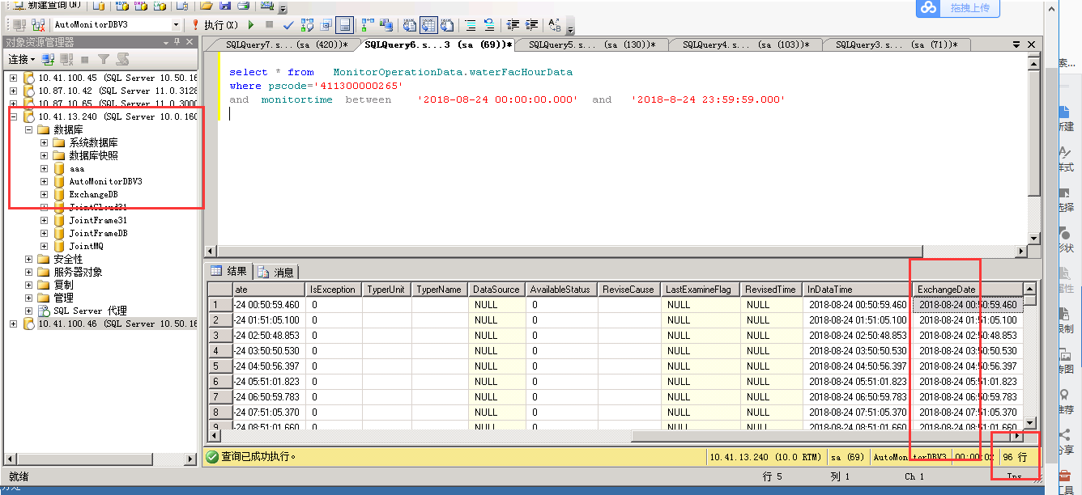
8月24日省库中污染因子都不缺，显示8月24日交换到国家
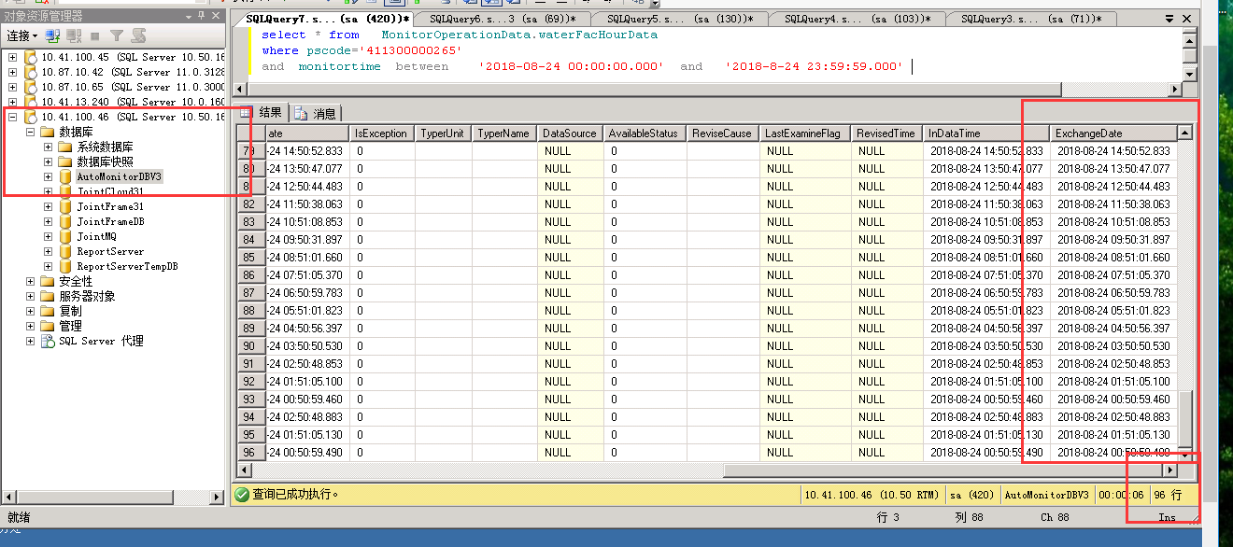
国家65库里却显示缺失

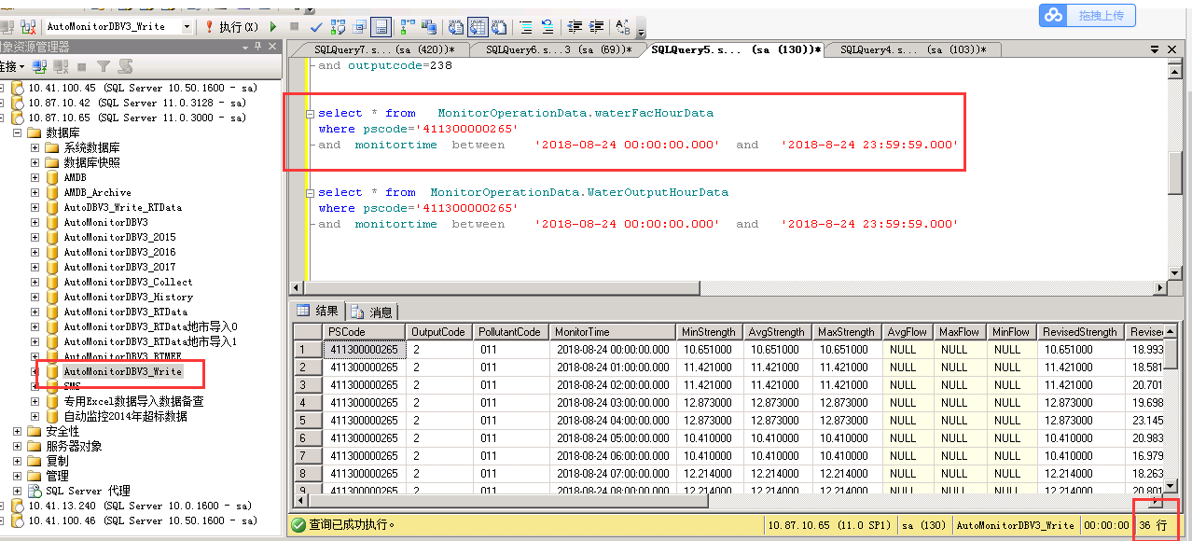
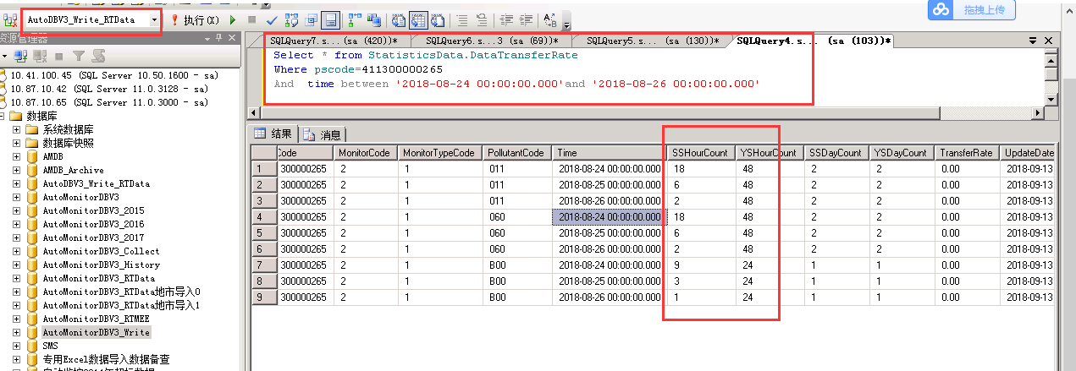

8月24日
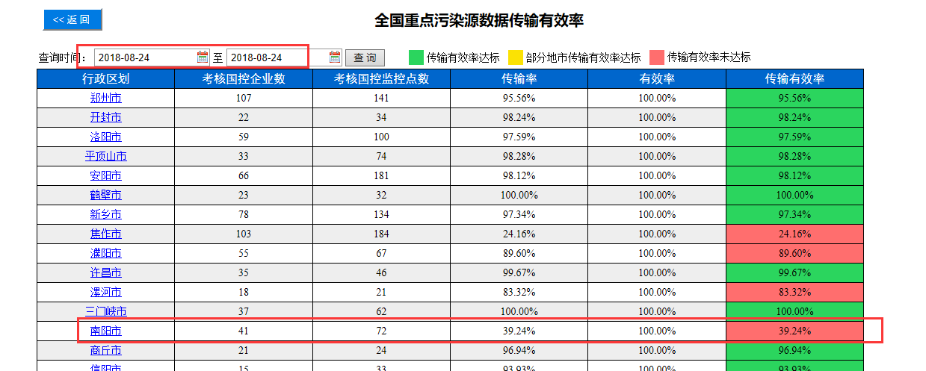
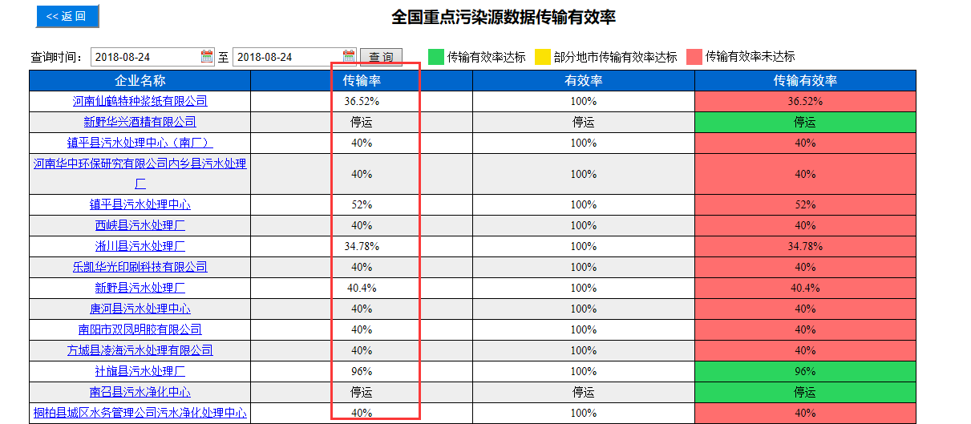
8月25日
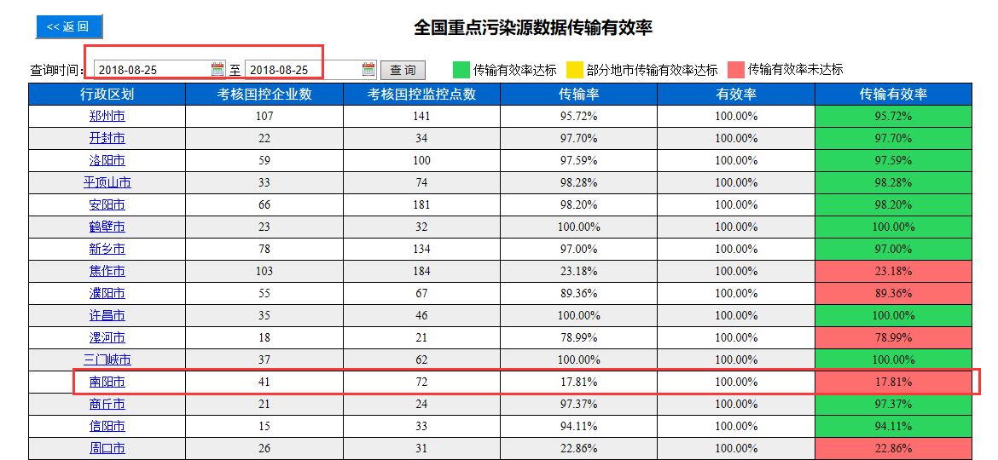
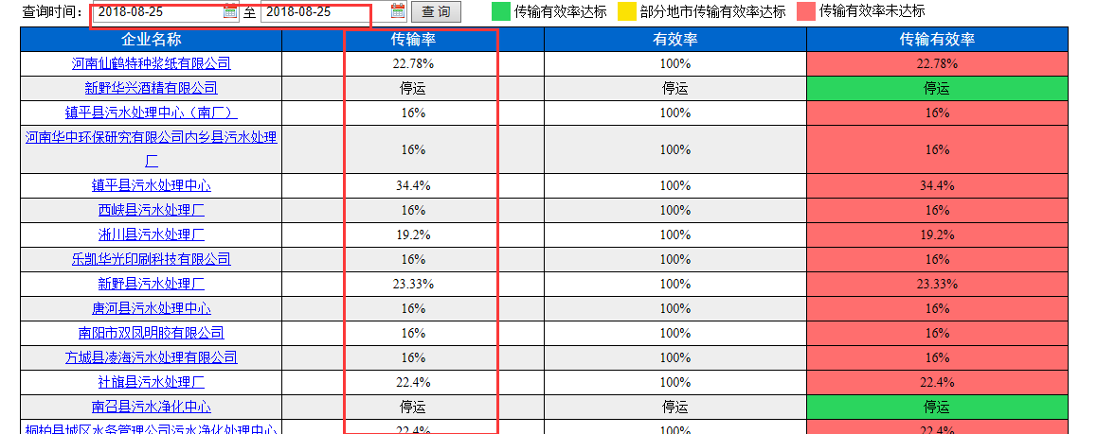
8月26日
